Señores

**SUPERINTENDENCIA FINANCIERA DE COLOMBIA**

**DELEGATURA PARA FUNCIONES JURISDICCIONALES**

E. S. D.

|  |  |
| --- | --- |
| **REFERENCIA**: | ACCIÓN DE PROTECCIÓN AL CONSUMIDOR |
| **DEMANDANTE**: | CAMILO HINCAPIÉ GUTIÉRREZ |
| **DEMANDADO**: | ALLIANZ SEGUROS DE VIDA S.A. |
| **RADICADO:** | 2024142736 |
| **EXPEDIENTE:** | 2024-20585 |

**ASUNTO**: **CONTESTACIÓN A LA DEMANDA**

**GUSTAVO ALBERTO HERRERA ÁVILA**,mayor de edad, identificado con la cédula de ciudadanía No. 19.395.114, abogado titulado y en ejercicio, portador de la tarjeta profesional No. 39.116 del Consejo Superior de la Judicatura, actuando en mi calidad de apoderado general de **ALLIANZ SEGUROS DE VIDA S.A**., sociedad comercial anónima de carácter privado, legalmente constituida, identificada con NIT No. 860.027.404-1, como consta en el certificado de existencia y representación legal expedido por la Cámara de Comercio de Cali que se aporta con el presente documento, donde se observa el mandato general conferido al suscrito a través de escritura pública No. 5107 del 05 de mayo de 2004 otorgada en la Notaría 29 de la ciudad de Bogotá. De manera respetuosa y encontrándome dentro del término legal establecido, comedidamente procedo a presentar **CONTESTACIÓN A LA DEMANDA** formulada por el señor **CAMILO HINCAPIÉ GUTIERREZ** en contra de mi procurada, anunciando desde ahora que me opongo a la totalidad de las pretensiones de la demanda, de acuerdo con los fundamentos fácticos y jurídicos que se esgrimen a continuación:

1. **PRONUNCIAMIENTO FRENTE A LOS HECHOS**

**FRENTE AL HECHO 1:** Es cierto únicamente en cuanto a la fecha y vinculación con la aseguradora ALLIANZ SEGUROS DE VIDA S.A. Sin embargo, respecto a los pagos de las primas deberá acreditar su dicho debida y suficientemente, conforme a los medios de pruebas útiles, conducentes y pertinentes para el efecto y en las oportunidades procesales previstas para ello puesto que no es cierto que el valor de la prima únicamente obedezca al incremento del IPC.

**FRENTE AL HECHO 2:** No es cierto lo afirmado en este hecho por la parte Demandante, pues el cambio de intermediario no supone de manera indiscriminada el incremento de la prima como pretende indicar el demandante, lo cierto es que la prima obedece a criterios técnicos y tratándose de la vigencia 2024-2025 objeto de discusión, lo cierto es que mi mandante ha devengado justificadamente la prima.

**FRENTE AL HECHO 3:** No es cierto como se encuentra argumentado. Es cierto que la prima aumenta con la renovación con puntos adicionales teniendo en cuenta el comportamiento del riesgo propios y sujeto al comportamiento del mercado y sus valores, entre otras. Se trata del régimen de libertad de competencia en el mercado de seguros y es legalmente válido, cumpliendo con las normas y específicamente los principios de equidad y suficiencia por lo tanto no es de recibo el resto de las manifestaciones netamente subjetivas realizadas por la parte demandante, quien pretende que la prima incremente su leal criterio subjetivo, empero trata de desconocer que incluso en los meses de mayo y septiembre de 2024 mi mandante ya le había explicado los elementos que inciden en la tarifación de la prima, y sin justificación alguna pretende desconocerlos.

**FRENTE AL HECHO 4:** No es cierto como se encuentra argumentado. El aviso de la nueva tarifa para una nueva vigencia se hace previo el inicio de la misma, el asegurado tiene la potestad de elegir si continúa con esa nueva tarifa o excluye, rechaza o modifica las coberturas del seguro contratado. Respecto al comportamiento de alguno de los intermediarios, se dispone del canal para el cambio de este para comodidad del asegurado, pero debe dejarse claro que el hecho de tener uno u otro intermediario no es el factor que define el valor de las primas. En todo caso, la parte actora deberá acreditar su dicho debida y suficientemente, conforme a los medios de pruebas útiles, conducentes y pertinentes para el efecto y en las oportunidades procesales previstas para ello.

**FRENTE AL HECHO 5:** No es cierto como se plantea, si bien es cierto el hecho en cuanto a la fecha de la audiencia de conciliación extrajudicial. Sin embargo, lo referido en audiencia de conciliación se rige por el principio de confidencialidad. No es cierto por su parte, en cuanto a la no respuesta adecuada por parte de mi representada al derecho de petición pues tal como se aportó al plenario en él se explica y se relatan los fundamentos a su petición. En todo caso, la parte actora deberá acreditar su dicho debida y suficientemente, conforme a los medios de pruebas útiles, conducentes y pertinentes para el efecto y en las oportunidades procesales previstas para ello.

1. **PRONUNCIAMIENTO FRENTE A LAS PRETENSIONES**

Me opongo a la totalidad de las pretensiones incoadas por la parte demandante, por cuanto las mismas carecen de fundamentos fácticos y jurídicos que hagan viable su prosperidad, comoquiera que al hacer la narración de los supuestos hechos se pretende imputar una supuesta indebida tasación de la tarifa para el pago de la prima de la póliza en salud contratada, la cual esta basada en los índices del mercado para el tipo de riesgo cubierto.

**OPOSICIÓN A LA PRETENSIÓN PRIMERA:** me opongo a esta pretensiónpor cuanto la misma no tiene vocación de prosperidad y carece de fundamentos jurídicos. Lo anterior, toda vez que no se evidencia negligencia por parte del intermediario, no existe prueba que soporte su dicho. Adicionalmente, el asegurado cuenta con un trámite para realizar el cambio de intermediario de forma voluntaria el cual ya ha realizado. Los cambios de tarifa entre vigencia como se le comunicó al asegurado corresponden a la libertad del mercado y el comportamiento del riesgo, ello se encuentra en cumplimiento del marco jurídico destinado para tal fin. Por lo que no se ha incumplido o vulnerado los derechos del consumidor asegurado. Además no es posible disminuir el valor de la prima porque aquella responde a los principios de equidad y suficiencia.

**OPOSICIÓN A LA PRETENSIÓN SEGUNDA:** me opongo a esta pretensión, no es posible realizar disminución pues el incremento corresponde a cada caso de acuerdo con la edad y genero de las personas aseguradas y la contratación de coberturas con las más calificadas instituciones prestadoras de salud. Además, las tarifas cumplen con la regulación que atiende a los principios de equidad y suficiencia conforme lo impone la ley.

**OPOSICIÓN A LA PRETENSIÓN TERCERA:** Me opongo teniendo en cuenta que esta información ya ha sido suministrada en oportunidad pasada al asegurado. Adicionalmente los cambios de tarifas con comunicados oportunamente, estando a consideración del asegurado rechazar o excluir una o varias coberturas o si decide prescindir de los servicios. La Póliza fue suscrita en debida forma y ha brindado cobertura a los asegurados sin haber cesado sus efectos durante su vigencia, de modo que mi representada ha cumplido a cabalidad con sus obligaciones contractuales; y ha velado por brindar la información necesaria al demandante en las oportunidades solicitadas.Además tratandose de un proceso judicial en donde se ventila la responsabilidad civil contractual dichas pretensiones no son de recibo y son completamente improcedentes.

**OPOSICIÓN A LA PRETENSIÓN CUARTA:** me opongo a esta pretensión teniendo en cuenta que el trámite destinado para el cambio de intermediario se sujeta a cada renovación por ello es importante que antes de renovar la vigencia se remita una carta con 30 días previo a la renovación, por parte del nuevo asesor. Teniendo en cuenta la fecha de renovación de la póliza contratada por la parte demandante, esta es al 1 de abril, no es posible realizarla en esta época. Por lo tanto, nos oponemos a ello. Esto fue suficientemente informado al demandante en la comunicación del 28 de mayo de 2024 en donde se le indicó “3. El intermediario es de libre elección, por lo cual te invitamos a realizar la solicitud formal, a través de carta, en la cual nos notifique cual es el intermediario elegido, este comunicado debe ser enviado 30 días antes de la renovación de tu póliza, es decir a más tardar el 01 de abril.”

**OPOSICIÓN A LA PRETENSIÓN QUINTA:** me opongo a esta pretensión teniendo en cuenta que al asegurado se le ha informado en oportunidad debida, que el producto póliza salud es modular, por lo tanto, las coberturas ya están definidas y no es opcional elegir entre ellas, para cambio de plan con disminución de prima, tenemos el plan care 1, el cual tiene cobertura hospitalaria mas no ambulatoria, esta información se le suministró en la respuesta del 28 de mayo de 2024.

**OPOSICIÓN A LA PRETENSIÓN SEXTA:** me opongo a lo pretendido, teniendo en cuenta que las tarifas fluctúan de acuerdo con el mercado no es posible fijar un porcentaje invariable, el IPC responde a la actualización del mercado en general pero no analiza los riesgos de las coberturas que se amparan en este tipo de seguros, ajustar el valor de la prima como pretende es desproporcional al riesgo asumido, en cada vigencia se adecúa con las tecnologías ofertadas y las estadísticas de las afecciones en salud cubiertas así como el comportamiento del asegurado en la vigencia anterior, lo que sostiene o incrementa el riesgo trasladado a la aseguradora.

1. **OBJECIÓN AL ACÁPITE DENOMINADO “CUANTÍA”**

Objeto el juramento estimatorio presentado por el Demandante de conformidad con el artículo 206 del Código General del Proceso*.* Puntualmente me opongo enfáticamente a que haga prueba del monto de la indemnización solicitada por el extremo demandante, siendo estimada en la suma de $72.871 por el mes desde mayo 2024 y un rubro igual por los meses subsiguientes en los cuales se encuentre vigente el seguro, como supuesto valor correspondiente a los perjuicios causados, en atención a que la misma no cumplió su carga probatoria establecida en el artículo 167 del Código General del Proceso, puesto que no aportó prueba detallada del perjuicio cuya indemnización depreca con ocasión de la Póliza de Salud No. 023237576

No resulta entonces procedente lo solicitado respecto del reconocimiento y pago en favor de la parte demandante por $72.871 por cada mes que subsista el contrato y se pague la prima toda vez que el demandante no ha probado que la prima actual no corresponda con los principios técnicos de equidad y suficiencia y que aquel sea un valor que la aseguradora esté cobrando en exceso, además porque la aplicación tajante del IPC sobre el valor de la prima no constituye el único elemento determinante para establecer el valor de la prima en un seguro, por lo tanto el demandante no puede pretender que haga prueba de su pretensión el valor incluido en este acápite.

En este orden de ideas, es preciso reiterar que la parte demandante tenía entre sus mandatos toda la carga probatoria sobre los perjuicios deprecados en la demanda. Por lo tanto, cada uno de los daños por los cuales está exigiendo una indemnización deberán estar claramente probados a través de los medios idóneos que la ley consagra en estos casos.

Por las razones antes expuestas, me opongo enfáticamente al juramento estimatorio de la demanda.

1. **EXCEPCIONES DE MÉRITO O DE FONDO**
2. **INEXISTENCIA DE RESPONSABILIDAD CIVIL CONTRACTUAL POR FALTA DE LOS PRESUPUESTOS REQUERIDOS- LA PRIMA CORRESPONDE A LOS PRINCIPIOS DE EQUIDAD Y SUFICIENCIA**

Es indispensable que desde ya la H. delegatura tome en consideración que mi mandante fue vinculada como demandada a este proceso en virtud de la existencia del contrato de seguro instrumentalizado en la póliza de salud No. 023237576 con vigencia del 1 de mayo de 2024 al 30 de abril de 2025, es decir en atención a un vínculo contractual, razón por la cual como podrá observar el Despacho no existe ningún incumplimiento obligacional por parte de mi representada que pueda generar la declaración de responsabilidad civil. En consecuencia, no podrá existir condena alguna en contra de Allianz Seguros de Vida S.A, en la medida en que no ha incumplido las obligaciones derivadas del acto jurídico que la vinculan con el hoy demandante. Además de conformidad con la normatividad legal el pago de la prima es una obligación para el tomador, en este caso el señor Hincapié y para el asegurador constituye su derecho legítimo de percibirla por tratarse de un contrato oneroso, además el valor de aquella corresponde a los principios técnicos de equidad y suficiencia como lo ordena el estatuto orgánico del sistema financiero, por ende el cobro de aquella no es un hecho capaz de estructurar la responsabilidad contractual para el asegurador.

Es pacifico que la responsabilidad civil puede ser contractual o extracontractual y que la Corte Constitucional incluso desde antaño ha sostenido que “*En el orden jurídico colombiano es clara la existencia de una concepción dualista de la responsabilidad civil, por lo que no se puede confundir el tratamiento de una y otra responsabilidad, las cuales están reguladas de manera autónoma e independiente en capítulos distintos del Código Civil, se originan en causas o fuentes diversas y sus prescripciones en materia de reparación no son coincidentes[1].”* Por lo anterior no existe duda de que debe resolverse el asunto bajo el esquema de responsabilidad aplicable al caso concreto, que para el proceso de marras no es otro que la responsabilidad civil contractual, en la medida en que media un vínculo jurídico de esa naturaleza entre el señor Hincapié y mi representada, luego el juzgador debe definir si concluyen los presupuestos para declarar la responsabilidad contractual.

En línea con lo anterior es menester recordar que la responsabilidad civil contractual, como especie de responsabilidad civil, consiste en la obligación que recae sobre una persona, de reparar el daño que ha causado a otro, por el incumplimiento de sus obligaciones derivadas de ese acto jurídico, en esa medida para deprecar tal responsabilidad es necesario demostrar la pre-existencia de un contrato, el incumplimiento de las obligaciones por parte del demandado, por supuesto que el demandante sea un contratante cumplido y la demostración del perjuicio cuya reparación se pretenda.

Incluso sobre esta diferencia la Corte Suprema de Justicia ha indicado que no puede equipararse a la responsabilidad aquiliana, en tanto una y otra requieren de presupuestos distintos para imponer una obligación de reparación, veamos:

*“En ese contexto, cabe precisar que la «responsabilidad civil contractual» encuentra su fundamento en el «título 12 del libro cuarto» del Código Civil, que regula lo atinente al «efecto de las obligaciones», perfilándose así una institución distinta a la denominada «responsabilidad civil por los delitos y las culpas» a la que se refiere el «título 34 del libro cuarto» del citado ordenamiento; tesis acogida por esta Corporación desde hace aproximadamente un siglo, siguiendo el criterio de la doctrina y jurisprudencia francesa, a partir del cual se define aquella, en sentido amplio, como la obligación de resarcir el daño sufrido por el «acreedor» debido al incumplimiento del «deudor» de obligaciones con origen en el «contrato».*

*Así mismo, existe consenso que ante el «incumplimiento contractual», el «acreedor» en procura de la protección del derecho lesionado, está facultado para pedir el «cumplimiento de la obligación», o la «resolución del convenio», además de manera directa o consecuencial, el resarcimiento del daño irrogado por la insatisfacción total o parcial de la «obligación», o por su defectuoso cumplimiento”[2].*

De acuerdo con lo anterior era indispensable que el señor Hincapié demostrara cual es el incumplimiento obligacional que le imputa a mi procurada, recuérdese que mi mandante expidió la póliza de salud que tiene una serie de coberturas como hospitalización, urgencias, prótesis de miembros inferiores, ortesis, emergencia odontológica, entre otros amparos, sin embargo, Allianz Seguros S.A. ha honrado sus obligaciones en tanto ha asumido el riesgo que le fue trasladado y no se encuentra en la demanda sustento alguno para predicar un incumplimiento obligacional. Así las cosas sin la existencia de incumplimiento y la falta de demostración de un daño no es posible que se imponga condena alguna a la aseguradora.

Los presupuestos antes mencionados (incumplimiento de la prestación y demostración del perjuicio, así como el nexo causal entre uno y otro) son elementos indispensables que la parte demandante debió probar para que salgan avante sus pretensiones, de lo contrario aquellas están destinadas al fracaso. Lo antes indicado son requerimientos que la ley impone y que se han recordado por parte de la Corte Suprema de Justicia *en sentencia CSJ SC 9 mar. 2001, rad.* *5659,* en donde se sostuvo lo siguiente*:*

*“(…) Trátase aquí, según puede establecerse, de un proceso de responsabilidad civil contractual, razón por la cual* ***el acogimiento de la acción depende de la demostración, en primer término, de la celebración por las partes del contrato a que se refiere la misma y, en segundo lugar, de los elementos que son propios a aquella, a saber: el incumplimiento de la convención por la persona a quien se demanda; la producción para el actor de un daño cierto y real; y, finalmente, que entre uno y otro de tales elementos medie un nexo de causalidad****, es decir, que el perjuicio cuya reparación se persigue sea consecuencia directa de la conducta anticontractual reprochada al demandado.” (énfasis añadido)*

Por lo anterior, es necesario aplicar la teoría al caso concreto, en efecto existe un vínculo contractual entre el señor Hincapié y Allianz seguros de Vida S.A. el cual se materializó en la póliza de salud 023237576 / 0 con vigencia del 1 de mayo de 202 y el 30 de abril de 2025, sin embargo no hay prueba alguna de un incumplimiento imputable a la aseguradora, tampoco la producción de un daño y mucho menos un nexo de causalidad. Lo que aquí se sostiene deviene de los mismos hechos narrados en la demanda, en donde el accionante indica que su inconformidad tiene relación con el valor de la prima derivada del seguro, sin embargo ese aspecto no puede considerarse como un hecho que pueda catalogarse como incumplimiento de las obligaciones adquiridas por mi representada, máxime cuando la prima es uno de los elementos esenciales del contrato de seguro que obedece a la contraprestación que recibe el asegurador por la asunción de los riesgos que le son trasladados, entonces los supuestos facticos indebidamente reprochados no obedecen a un incumplimiento obligacional.

Es menester poner en consideración del Despacho que el señor Hincapié tenía una póliza de seguro para la vigencia inmediatamente anterior a la anunciada y objeto de este proceso, sin embargo la prima no puede mantener el mismo valor porque su precio depende de distintos factores por ejemplo la edad y el género de la persona asegurada, las tarifas se calculan actuarialmente garantizando el principio de suficiencia, tomando como base el comportamiento siniestral de la aseguradora por edad alcanzada de la población expuesta, y considerando así mismo el incremento en los costos asociados a la inclusión de nuevas tecnologías médicas ofrecidas en el país, costos adicionales de los servicios contratados con las mejores instituciones del país para la red médica de Allianz, entre otras variables, todos estos supuestos implican que la prima del seguro no puede mantener un precio constante cada vigencia, en efecto si bien la aseguradora asume una serie de riesgos que le son trasladados en virtud del seguro, la prima debe generar una contraprestación que corresponda a los riesgos asumidos, a fin de guardar un equilibrio contractual.

Asimismo debe tenerse en cuenta que de conformidad con el numeral 1 del artículo 100 del Estatuto Orgánico del Sistema Financiero indica las limitaciones que tienen las aseguradoras al momento de establecer las tarifas de las primas, veamos:

“La determinación de las condiciones de las pólizas y las tarifas responderá al régimen de libertad de competencia en el mercado de seguros, y respetará las reglas previstas en los numerales 2º y 3º del artículo 184 del presente estatuto”.

Asu vez la disposición anterior nos remite al artículo 184 del mismo Estatuto, el cual en sus numerales 2 y 3 indica lo siguiente:

*“2.Requisitos de las pólizas. Las pólizas deberán ajustarse a las siguientes exigencias:   
  
a) Su contenido debe ceñirse a las normas que regulan el contrato de seguro, al presente estatuto y a las demás disposiciones imperativas que resulten aplicables, so pena de ineficacia de la estipulación respectiva;   
b) Deben redactarse en tal forma que sean de fácil comprensión para el asegurado. Por tanto, los caracteres tipográficos deben ser fácilmente legibles, y   
c) Los amparos básicos y las exclusiones deben figurar, en caracteres destacados, en la primera página de la póliza.*

***3.Requisitos de las tarifas. Las tarifas cumplirán las siguientes reglas:***

*“Las tarifas cumplirán las siguientes reglas:*

*a)* ***Deben observar los principios técnicos de equidad y suficiencia****.*

*b) Deber ser el producto de la utilización de información estadística que cumpla exigencias de homogeneidad y representatividad.*

*c) Ser el producto del respaldo de reaseguradores de reconocida solvencia técnica y financiera, en aquellos riesgos que por su naturaleza no resulte viable el cumplimiento de las exigencias contenidas en la letra anterior.*

Los anteriores conceptos son explicados en la Circular Externa 029 de 2014 de la Superintendencia Financiera (Reemplazó a la Circular Externa 07 de 1996 de la Superintendencia Bancaria) en la cual se indica puntualmente lo siguiente:

*“PARTE II, TIT IV, CAP II, NUM 1., SUBNUM 1.2.2.*

*Requisitos generales de las tarifas.*

*En los estudios técnicos y estadísticos que sustenten las tarifas deben observarse los principios a que se refiere el numeral 3 del art. 184 del EOSF, así:*

*1.2.2.1. Equidad:* ***La prima y el riesgo deben presentar una correlación positiva, de acuerdo con las condiciones objetivas del riesgo.***

*1.2.2.2. Suficiencia: La tarifa debe cubrir razonablemente la tasa de riesgo y los costos propios de la operación, tales como los costos de adquisición y los administrativos, así como las utilidades.*

*1.2.2.3. Homogeneidad: Los elementos de la muestra objeto de estudio deben tener características comunes de tipo cualitativo y cuantitativo. Además, deben escogerse cumpliendo supuestos de aleatoriedad e independencia.*

*1.2.2.4. Representatividad: El tamaño de la muestra debe corresponder a un número objetivo de elementos de la población que garantice un nivel de significación razonable y cubra un período adecuado, de manera que el cálculo de los estimadores presente un bajo nivel de error.*

*1.2.2.5. Riesgos especiales o novedosos:**En términos del literal c. numeral 3 del art. 184 del EOSF, solamente tratándose de riesgos especiales o de carácter novedoso respecto de los cuales no resulte viable obtener la información necesaria para efectuar el estudio estadístico pertinente, puede prescindirse de sustentar la tarifa con las exigencias enunciadas. En tales eventos, resulta necesario acreditar el respaldo de un reasegurador de reconocida solvencia técnica y financiera, el cual debe definir la tasa pura de riesgo siendo responsabilidad de la entidad aseguradora señalar el factor de gastos.*

Es decir que la correlación positiva entre riesgo y prima, además de la muestra homogénea y representativa que se utilice para la el cálculo de la prima es lo que finalmente determina ese valor, así las cosas los incrementos, tarifas y condiciones de los productos de Salud que se comercializan por parte de mi mandante Allianz Seguros de Vida S.A., son reportados a la Superintendencia Financiera de Colombia cumpliendo con la norma que así lo exige, puntualmente la Circular Externa 029 de 2014 de la Superintendencia Financiera (que Reemplazó a la Circular Externa 07 de 1996 de la Superintendencia Bancaria), modificada por la Circular Externa 022 de 2017 de la Superintendencia Financiera en su PARTE II, TIT IV, CAP II, NUM 1., SUBNUM 1.2.3.1. correspondiente al Depósito de pólizas y anexos.

Es decir, Allianz Seguros de Vida no incrementa el valor de la prima de manera indiscriminada y sin soporte alguno, sino que para las nuevas vigencias como el caso del señor Hincapié, lo hace con sustento en el numeral 3 del articulo 184 del EOSF, los cuales atienden a los principios técnicos de equidad y suficiencia. Además se advierte a esta Delegatura que por parte de la aseguradora se le ha brindado respuesta al demandante respecto al valor de la prima, incluso en respuesta a una queja que el mismo accionante presentó, veamos:

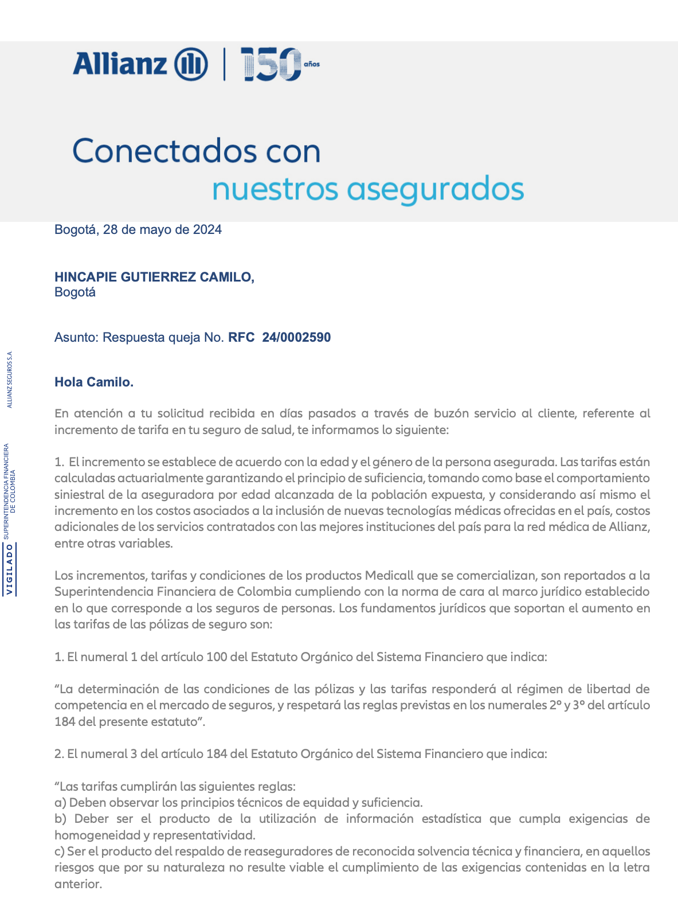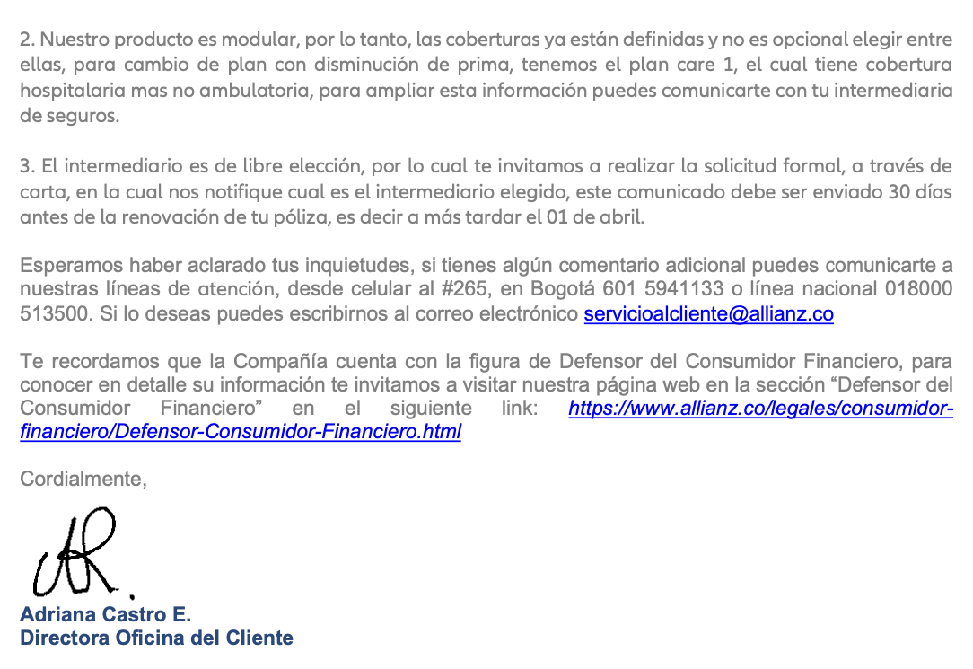

Documento: Respuesta queja No.RFC 24/0002590, del 28 de mayo de 2024

Es decir que el motivo de discusión en este proceso ya se había dilucidado en el marco de la queja interpuesta por el señor Hincapié, en donde se le explicó los motivos que sustentan el precio de la prima en el contrato de seguro, y que incluso dicha información se le reiteró el 12 de septiembre de 2024 con ocasión a una nueva queja mediante la cual además el señor Camilo Hincapié pretendía que se le disminuyera el valor de la prima para la vigencia 2024-2024 de su póliza de salud, veamos entonces el contenido de esa respuesta:

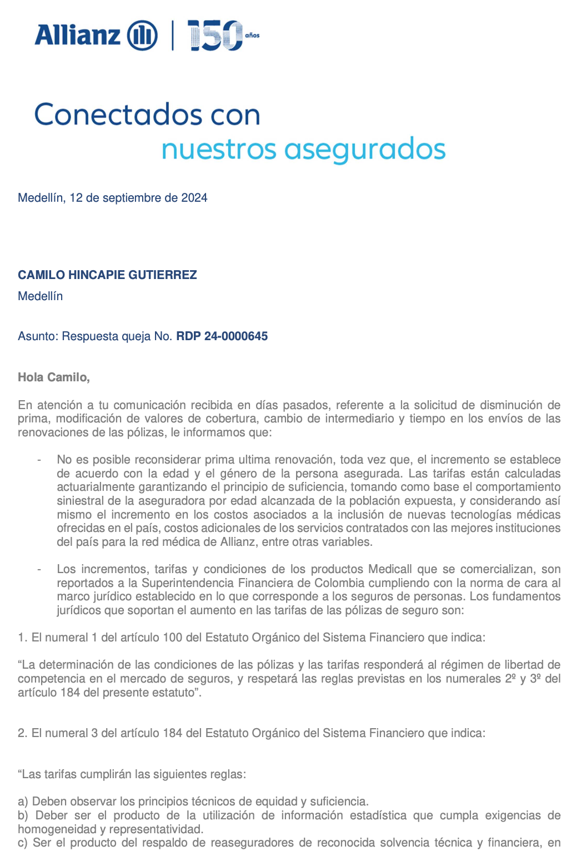

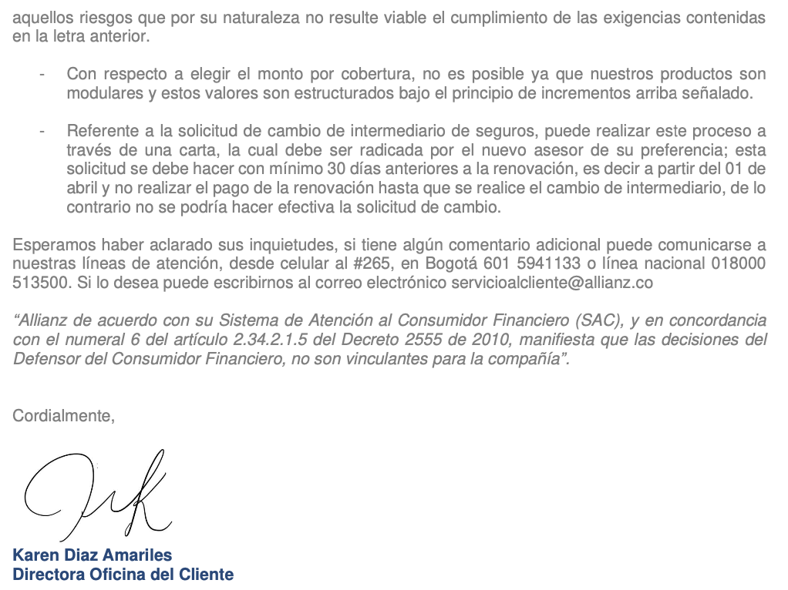

Documento: Respuesta queja No. **RDP 24-0000645**

Por lo visto es que evidente que el motivo de discusión respecto al valor del seguro es un hecho suficientemente explicado al demandante incluso en instancias extra procesales, como lo fue las respuestas a las quejas y solicitud de disminución de la prima, empero este aspecto no cumple los requisitos para entenderse como un hecho lesivo o incumplimiento obligacional por parte de Allianz Seguros S.A, por lo tanto lo cierto es que tampoco existe un daño porque la prima del seguro corresponde a la contraprestación necesaria a favor del asegurador, y el pago de ella no constituye un perjuicio patrimonial para el demandante, en consecuencia no se vislumbran los elementos sine qua non para predicar la responsabilidad civil contractual e imponer algún tipo de condena en contra de mi procurada.

Por lo antes expuesto, solicito declarar probada esta excepción.

1. **PRIMAS DEBIDAMENTE DEVENGADAS POR LA COMPAÑÍA DE SEGUROS DEBIDO AL RIESGO ASUMIDO POR ELLA.**

Las primas causadas con ocasión a la videncia de la Póliza de salud No. 023237576 contratada por el señor Camilo Hincapié Gutiérrez, fueron adecuadamente pagadas por él, en razón al vínculo contractual de aseguramiento que nació en debida forma a la vida jurídica y que mi representada cumplió a cabalidad al asumir los riesgos para los que fue contratada. En este sentido, no puede exigirse la devolución parcial de la prima, cuando ella constituye la compensación del Asegurador durante los meses en que le fueron transferidos los riesgos de los beneficiarios. Ahora bien, si en cualquiera de los meses amparados se hubiera realizado el riesgo asegurado y cumplido la condición suspensiva pactada en el contrato, la Aseguradora habría atendido la prestación derivada del contrato de seguro, por tal motivo, la prima ha sido debidamente devengada y no hay lugar a su restitución.

En este orden de ideas, se debe de recordar lo preceptuado por el Código de Comercio en los artículos 1066 y 1067, dispone lo siguiente:

*“ARTÍCULO 1066 <PAGO DE LA PRIMA>.* ***El tomador del seguro está obligado al pago de la prima.*** *Salvo disposición legal o contractual en contrario, deberá hacerlo a más tardar dentro del mes siguiente contado a partir de la fecha de la entrega de la póliza o, si fuere el caso, de los certificados o anexos que se expidan con fundamento en ella.*

*ARTÍCULO 1067. <LUGAR DEL PAGO DE LA PRIMA>.* ***El pago de la prima deberá hacerse en el domicilio del asegurador*** *o en el de sus representantes o agentes debidamente autorizados”*

(Subrayado y negrilla por fuera de texto).

En la legislación vigente, existe como regla general en el contrato de seguro una serie de elementos esenciales, una de ellas es el pago de la prima por parte del asegurado y en contra prestación la Aseguradora debe asumir el riesgo contratado e indemnizarlo de darse el caso; sobre este particular, la Corte Constitucional ha manifestado lo siguiente en Sentencia C - 269 de 1999:

*“(…) de conformidad con los artículos 1083, 1137, 1054 y 1066 del Código de Comercio, los elementos del contrato de seguro son: el interés asegurable, el riesgo asegurable, la prima o precio del seguro y la obligación condicional del asegurador. Su importancia radica en que, si falta alguno de ellos, el contrato no produce efecto alguno (C.Co., art. 1045)*

*(…) El tercer elemento, o* ***sea la prima o el precio del contrato de seguro*** *(C.Co., art. 1045), comprende* ***la suma por la cual el asegurador acepta el traslado de los riesgos para asumirlos e indemnizarlos en caso dado.*** *En virtud de la obligación condicional, el asegurador asume el riesgo contratado por el tomador, mediante el pago de la prestación asegurada, sujeta la condición de ocurrencia del siniestro, dentro del mes siguiente a la fecha en que el asegurado o beneficiario acredite, aun extrajudicialmente, su derecho ante el asegurador de acuerdo con el artículo 1077 (C.Co., art. 1080[7]). Dicho pago se traduce en una indemnización en los seguros de daños o en la cancelación de la suma asegurada en los seguros de personas…[3]”*

*(Subrayado y Negrita fuera de texto)*

*Adicionalmente, al tercero incumben aquellas obligaciones que sólo puedan ser cumplidas por él mismo (C.Co., art. 1039). Además, existen otras obligaciones del tomador relacionadas con temas tales como los derivados de la ocurrencia del siniestro[10] (C.Co., arts. 1074, 1075, 1076 y 1077) y los aspectos atinentes a los seguros de daños, recogidas en el Estatuto Comercial (arts. 1093, 1097, 1098 y 1103), con las sanciones respectivas por su incumplimiento.*

*Es importante destacar, que el tercero (el asegurado) cuenta con la facultad de en cualquier momento, “... tomar a su cargo el cumplimiento de las obligaciones que la ley o el contrato imponen al tomador si éste lo rehuyere, sin perjuicio de las sanciones a que haya lugar por mora imputable al tomador.” (C. Co., art. 1043). De la misma manera, en el seguro a nombre de un tercero pero sin poder para representarlo, es el tomador el obligado a realizar el pago (C. Co., art. 1038) y, en todo caso, es válido el pago que realice cualquier persona en nombre del deudor, aún sin su consentimiento o en contra de su voluntad (C.C., art. 1630).*

*De conformidad con lo ya examinado, dentro del abanico de obligaciones a cargo del tomador en el contrato de seguro,* ***se ha señalado la del pago de la prima, como elemento esencial del contrato y como obligación principal de aquél como parte contratante,*** *asunto que en este momento se rescata, por cuanto la norma acusada se encuadra en el marco de las consecuencias jurídicas que se derivan del incumplimiento en su pago”[4]* - (Subrayado y negrilla por fuera de texto)

Por lo tanto, según el análisis legal y jurisprudencial anterior se puede verificar que, entre las partes, es decir, el señor Camilo Hincapié y Allianz Seguros de Vida S.A. se configuró una relación contractual bajo la Póliza de Seguro en Salud No. 023237576, prueba de ello esa misma confesión del demandante quien refiere que fue asesorado y quien celebró el contrato de seguro con plena participación.

De modo que tanto para mi prohijada como para el demandante surgieron simultáneamente obligaciones; para el primero, el pago de la prima y para el segundo, la obligación condicional de asumir el riesgo asegurado. Es importante resaltar que la prima es un elemento esencial del contrato y constituye la obligación principal del asegurado contratante, asimismo, que el pago de la prima de seguro es la contraprestación a cargo del asegurado por el riesgo trasladado al asegurador; por tanto, para la aseguradora asumir un riesgo en un periodo de tiempo determinado, representa claramente una obligación que debe de ser remunerada por el tomador que decide asegurarse.

Por otra parte, debe tenerse en consideración que, los contratos de seguros son bilaterales, onerosos y por ese motivo es que mi prohijada recibe válidamente el pago de las primas, en efecto, por lo que, al ser el pago de la prima una carga, es claro que el demandante pagó los valores correspondientes a la prima de la Póliza No. 023237576.

Se debe mencionar que, durante el pago de las primas que efectuó el señor CAMILO HINCAPIÉ correspondientes a los periodos de cobertura la Aseguradora asumió los riesgos correspondientes, por lo que no hay lugar a solicitar la restitución del valor de las primas ni si quiera de manera parcial, cuando claramente el servicio de aseguramiento por parte de mi prohijada fue debidamente prestado; ahora bien existe como regla general en el contrato de seguro una serie de elementos esenciales, una de ellas es el pago de la prima por parte del asegurado y como contraprestación la Aseguradora debe asumir el riesgo contratado y cubrirle o indemnizarlo de darse el caso, situación que claramente se evidencia en este particular donde el demandante pagó la prima a la Aseguradora de manera ininterrumpida por el término de la vigencia del seguro, y mi representada asumió el riesgo por el mismo tiempo como condición del contrato de seguro, por lo que no es jurídicamente válido y, por el contrario es totalmente incoherente solicitar la devolución de las primas causadas cuando la Aseguradora ya asumió y ha asumido los riesgos contratados por el demandante.

En conclusión, entre la Compañía Aseguradora y el demandante se devengaron una serie de primas bajo del cumplimiento del contrato de seguro celebrado entre las partes. Es así, que la Aseguradora asumió un riesgo y por lo tanto el pago de la prima representa la contraprestación contractual que el asegurado debe sufragar, al haber contratado la póliza de seguro que amparó sus riesgos. Por lo que, no puede exigirse la devolución total o parcial de la prima, cuando ella constituye la compensación del Asegurador al habérsele transferido los riesgos de los beneficiarios de seguro de salud, pues, es claro que si en cualquiera de los meses amparados se hubiera realizado el riesgo asegurado y cumplido la condición suspensiva de los contratos, la Aseguradora habría atendido la prestación derivada del contrato de seguro, por tal motivo, la prima fue debidamente devengada y no hay lugar a su restitución.

Así las cosas, de forma muy respetuosa le solicito a su señoría absolver a mi representada y en consecuencia, declarar probada la presente excepción.

1. **IMPROCEDENCIA DEL PAGO SOLICITADO POR EL EXTREMO ACTOR-COBRO DE LO NO DEBIDO**

Es inviable que ALLIANZ SEGUROS DE VIDA S.A. acceda a lo pretendido por el extremo actor, esto es, la devolución parcial de primas, toda vez que, entre el demandante y mi prohijada se celebró un contrato de seguro, el cual cumple con todos los requisitos legales. En virtud de este, el asegurado asumió la obligación de pagar una prima, elemento esencial del presente negocio jurídico, y, la Aseguradora el de asumir un riesgo. Lo anterior indica que, ALLIANZ SEGUROS DE VIDA S.A no tiene obligación de devolver las sumas por concepto de primas, ya que era y es una obligación del demandante al haber adquirido el producto con la Compañía Aseguradora, luego ni siquiera es procedente que se devuelva parcialmente el valor de aquella prima, puesto que la misma ya fue devengada, es decir que se causó a favor de la demandante por riesgos que fueron asumidos, por lo tanto el demandante pretende cobrar a la aseguradora unos valores que en realidad no le corresponden, pues no hay título jurídico alguno que implique para mi prohijada la obligación de restituirle al señor Hincapié la suma de $72.871 mensuales desde el mes de mayo de 2024.

En este sentido, atendiendo a que una de las fuentes de las obligaciones civiles es el contrato o convención como concurso real de voluntades, las partes del negocio jurídico celebrado deberán estarse al contenido establecido en él, de conformidad con el artículo 1495 del Código Civil.

*“ARTICULO 1495. DEFINICION DE CONTRATO O CONVENCION.**Contrato o convención es un acto por el cual una parte se obliga para con otra a dar, hacer o no hacer alguna cosa. Cada parte puede ser de una o de muchas personas”.*

Llámese la atención a este respecto que uno de los elementos esenciales del contrato es el contenido prestacional, que puede derivar en un comportamiento de dar, hacer o no hacer, de conformidad por lo pactado entre las partes. En este sentido, para establecer si ha nacido a la vida jurídica una conducta susceptible de ser exigida, deberán verificarse las condiciones y términos pactadas para su nacimiento.

Ante esta circunstancia, se pone de presente que en este asunto no se encuentran reunidos los presupuestos para que haya lugar a la devolución de la prima porque el contrato está vigente y los riesgos han sido asumidos por la aseguradora. Así mismo, como el contrato sigue vigente, no existe contenido prestacional susceptible de ser exigido, en tanto no se puede predicar la existencia de una obligación civil, en los términos del artículo 1527 del Código Civil.

*“ARTÍCULO 1527. DEFINICION DE OBLIGACIONES CIVILES Y NATURALES. Las obligaciones son civiles o meramente naturales. Civiles son aquellas que dan derecho para exigir su cumplimiento. (…)”*

En el presente caso la parte actora solicita el reconocimiento de **$72.871** por cada mes de cobertura desde mayo de 2024**,** por concepto de devolución parcial del valor de la prima de la Póliza de Salud No. 023237576, contrato de seguro válidamente celebrado**.** No obstante, resulta necesario indicar que el demandante desconoce el contenido del contrato de seguro y la ley comercial imperativa al pretender la devolución parcial de la prima frente uno contrato de seguro en donde Allianz Seguros de Vida ha asumido completamente los riesgos trasladados, por lo tanto, la prima de ha devengado correctamente. Por otra parte, es necesario tener en consideración que el contrato de seguro sigue vigente, no existen presupuestos jurídicos para que haya lugar a que mi representada deba devolver el pago de la prima al demandante.

En conclusión, dado que en el presente asunto no ha nacido a la vida jurídica obligación de la cual se predique un contenido prestacional susceptible de ser exigido judicialmente, las pretensiones formuladas por el extremo actor no están llamadas a prosperar. Esto, por cuanto, de conformidad con la ley comercial que rige el contrato de seguro, la obligación de pago de la prima está a cargo del asegurado, para este caso. Además, no se puede perder de vista que estos contratos fueron válidamente celebrados y, por tanto, no hay razón para que las partes se retraigan del cumplimiento de las obligaciones que emanan del contrato de seguro. En este sentido, como las pretensiones del demandante no tienen fundamento fáctico ni jurídico de conformidad con el contrato de seguro ni con las normas que lo rigen, es dable concluir que es improcedente el pago solicitado por el extremo actor.

1. **EL CONTRATO VÁLIDAMENTE CELEBRADO ES LEY PARA LAS PARTES.**

En este punto es necesario indicar que el contrato de seguro instrumentado en la Póliza de Salud No. 023237576, es válido y constituye una verdadera ley para las partes. Lo anterior, comoquiera que el demandante tomó la referida Póliza con el pleno conocimiento de las condiciones del producto que se le estaba ofertando, el valor de la prima, entre otros, por lo que, mi representada cumplió con su obligación de asumir los riesgos derivados del seguro y en ese sentido es totalmente claro que la demandante debía cumplir con el pago correspondiente a la prima mensual de cada una. En efecto, de esa manera es importante recordar que la Póliza contratada por la demandante comprende un vínculo contractual del cual nacieron obligaciones, entre ellas y de forma particular, la asunción de la prima mensual de la póliza contratada por parte del señor CAMILO HINCAPIÉ tal cual lo preceptúa el artículo 1066 del Código de Comercio cuando refiere que “*el tomador del seguro está obligado al pago de la prima”.*

Así las cosas, resulta claro que el contrato de seguro antes descrito es válido y por tanto, las obligaciones que de él emanan como lo es el pago de la prima, implica una verdadera ley para las partes.

Actualmente, ALLIANZ SEGUROS DE VIDA S.A. no tiene ninguna obligación de reintegro de la prima con el demandante, en razón a que este adquirió de forma voluntaria la Póliza No. 023237576, la cual vale decir no tiene cláusula de permanencia y el tomador es libre primero de decidir si contrata el producto y segundo tiene plena libertad de decidir si continua o no el vínculo contractual. Por lo anterior, es posible señalar que, es inviable que la Compañía Aseguradora efectúe la devolución de las primas parcial o total, pues el contrato de seguro se caracteriza por ser consensual, es decir que se perfecciona con el consentimiento de las partes, situación que aconteció en el caso en concreto.

Como se observa, es tan cierto el hecho de que existió un consentimiento libre y voluntario por parte del demandante, que ha renovado la póliza en 2 oportunidades, es decir que conoce la forma en que se adquiere el producto y así lo ha realizado, por lo tanto no puede imputarse desinformación alguna, máxime cuando como se vio en excepciones anteriores el demandante está enterado de los elementos que suponen el incremento del seguro y además en uso de la libertad que le asiste puede en cualquier momento terminar la relación contractual, pero no puede pretender que la compañía disminuya el valor de la prima que corresponde a un calculo técnicamente realizado bajo los principios de equidad y suficiencia. En tal sentido, es menester señalar que, el accionante contrató en debida forma el seguro y es por ello, que es necesario traer a colación el artículo 1602 del Código Civil que establece:

*“****ARTÍCULO 1602. LOS CONTRATOS SON LEY PARA LAS PARTES.*** *Todo contrato legalmente celebrado es una ley para los contratantes, y no puede ser invalidado sino por su consentimiento mutuo o por causas legales”.*

Teniendo en cuenta lo manifestado previamente, es posible señalar que estamos dentro de los términos del *pacta sunt servanda* entiéndase bajo el precepto que los contratos están para cumplirse, principio de gran importancia en el Derecho Civil. Lo anterior, significa que los pactos deben ser siempre cumplidos en sus propios términos. En tal sentido, se pronunció el Consejo de Estado, Sección III, Subsección B, Consejero Ponente Dr. Danilo Rojas Betancourth, radicación interna 29852, mediante sentencia del 02 de mayo de 2015, así:

*“El principio “lex contractus, pacta sunt servanda”.*

*Artículo 1602 del Código Civil. los contratos válidamente celebrados son ley para las partes y sólo pueden ser invalidados por consentimiento mutuo de quienes los celebran o por causas legales. En concordancia con la norma anterior, el artículo 1603 de la misma obra, prescribe que los contratos deben ser ejecutados de buena fe y, por consiguiente, obligan no sólo a lo que en ellos se expresa, sino a todas las cosas que emanan precisamente de la naturaleza de la obligación o que por ley le pertenecen a ella sin cláusula especial”[5]*

En efecto, la norma anteriormente referida ilustra la denominada fuerza obligatoria de los contratos, que consiste en que las partes se obligan mutuamente mediante las estipulaciones de tal negocio jurídico y por lo tanto no pueden unilateralmente pretender la cesación de efectos de acuerdo celebrado. En ese mismo sentido la Honorable Corte Constitucional ha expresado lo siguiente:

*“(…) Para la Corte es claro que la alteración de los términos contractuales operada de manera unilateral por alguna de las partes desconoce la regla básica de los contratos “el contrato es ley para las partes” o pacta sunt servanda y constituye un atentado contra el derecho fundamental a la autonomía de la voluntad en relación con el contrato. En este sentido,* ***el derecho a que los términos del contrato no sean alterados de manera unilateral por una de las partes integraría el contenido del derecho fundamental a la autonomía privada, precisamente por tratarse de una de las típicas situaciones que se encuentran dentro de su ámbito de protección****.[6]* *(…)”*

(Subrayado y negrilla por fuera de texto)

En el mismo sentido, la Corte Suprema de Justicia ha determinado en relación con el artículo 1602 del Código Civil, lo siguiente:

*"(…) El ordenamiento jurídico Colombiano acoge la autonomía de la voluntad privada como pilar fundamental de las relaciones negociales de los particulares, y* ***en tal medida dispone que sus convenciones son de imperativo cumplimiento para ellas al tenor del artículo 1602 del Código Civil[7]****(…)”*

(Subrayado y negrilla por fuera de texto)

Bajo la posición de las Altas Cortes que han sido referidas, se establece que los contratos se rigen por la autonomía de la voluntad de las partes, razón por la cual las condiciones pactadas en los acuerdos no podrán ser modificadas por una de las partes, dado que en tal virtud se presentaría una infracción a la Constitución, la Ley y al principio en referencia.

Ahora bien, podemos identificar después del análisis legal y jurisprudencial que el acuerdo de voluntad entre las partes denominado contrato, es ley para ambas, por tal el señor Hincapié no puede desconocer el vínculo que lo ata a mi representada ALLIANZ SEGUROS DE VIDA S.A. y mucho menos las obligaciones que nacieron del mismo; teniendo para el primero el pago de la prima, que en el caso particular se ha pagado de forma ininterrumpida para la Póliza contratada y por la otra parte surgió la obligación de asegurar el riesgo; en consecuencia, el vínculo legal que une a ambas partes tenía fuerza de ley, es más se debe destacar que, el seguro de vida es irrevocable por parte de mi representada y solo puede ser revocado por el asegurado,

En conclusión, el accionante contrató la Póliza de Salud No. 023237576, la cual originó el nacimiento de ciertas obligaciones, por parte del demandante a pagar la prima correspondiente y por parte de la Aseguradora de asumir el riesgo; situación que es ley para las partes, motivo por el cual, la parte actora no puede exigir la restitución de las primas, desconociendo la relación contractual y el cumplimiento de las obligaciones de ambas partes conforme al contrato de seguro acordado, y más cuando mi representada cumplió y ha cumplido con asumir el riesgo de la demandante desde su contratación.

Por lo tanto, de forma muy respetuosa le solicito a su Delegatura absolver a mi representada y en consecuencia, declarar probada la presente excepción.

1. **GENÉRICA O INNOMINADA**

Solicito declarar cualquier otra excepción que resulte probada en el curso del proceso, frente a la demanda, que se origine en la Ley o en el contrato que con el que se convocó a mi poderdante, incluida la de caducidad y la de prescripción de las acciones derivadas del contrato de seguro contemplada en el artículo 1081 del Código de Comercio.

Por las razones expuestas, solicito respetuosamente declarar probada esta excepción.

1. **OPOSICION A LOS MEDIOS PROBATORIOS DE LA PARTE DEMANDANTE**

Respecto de **las pruebas documentales aportadas como imágenes de unos supuestos chats entre la intermediaria Luz Palacio**, se solicita no sean tenidas en cuenta toda vez que no existe claridad sobre el origen de estos ni certeza de que provengan de la intermediaria, teniendo en cuenta que no se evidencia cómo fueron extraídos ni se puede verificar la pertenencia del número respecto a la funcionaria. Por lo tanto, debe precisarse que no tienen mérito probatorio alguno, pues no existe certeza de que correspondan a declaraciones de la intermediaria Luz Palacio.

La Corte Suprema de Justicia[8] ha ratificado que ese tipo de medio probatorio denominado capturas de pantalla de WhatsApp, debe ser verificable con garantías de autenticidad, integridad y confiabilidad en su recolección por lo que este medio no es adecuado ni legitimo para soportar o demostrar el dicho del acá accionante.

1. **MEDIOS DE PRUEBA**

Solicito respetuosamente se decreten como pruebas las siguientes:

1. **DOCUMENTALES** 
   1. Copia de la póliza de Salud No. 023237576
   2. Respuesta queja No.RFC 24/0002590 del 28 de mayo de 2024
   3. Respuesta queja No.RDP 24-0000645 del 12 de septiembre de 2024
2. **INTERROGATORIO DE PARTE** 
   1. Comedidamente solicito se cite para que absuelva interrogatorio de parte al señor **CAMILO HINCAPIÉ GUTIERREZ**, en su calidad de demandante, a fin de que conteste el interrogatorio que se le formulará frente a los hechos de la demanda, de la contestación, y en general, de todos los argumentos de hecho y de derecho expuestos en este litigio.

El señor **HINCAPIÉ GUTIERREZ** podrá ser citado en la dirección de notificación que relaciona en su líbelo.

1. **DECLARACIÓN DE PARTE** 
   1. Al tenor de lo preceptuado en el artículo 198 del Código General del Proceso, respetuosamente solicito ordenar la citación del Representante Legal de **ALLIANZ SEGUROS DE VIDA S.A.,** para que sea interrogado por el suscrito, sobre los hechos referidos en la contestación de la demanda y especialmente, para exponer y aclarar los amparos, exclusiones, términos y condiciones de la Póliza de Seguro
2. **TESTIMONIALES** 
   1. Solicito se sirva citar a la Doctora **SANDRA MILENA GÓMEZ JIMENEZ**, quien por su cargo dentro del área de vicepresidencia de distribución y ventas de Allianz Seguros de Vida S.A., podrá rendir testimonio sobre los hechos narrados en la demanda, y la contestación, especialmente sobre aquellos que tienen que ver con la información brindada al señor Hincapié frente al valor de la prima, también los factores que se tienen en cuenta para realizar el cálculo de la prima de la póliza material de litigio.

Este testimonio es conducente, pertinente y útil, ya que puede ilustrar al Despacho acerca de las características, condiciones, coberturas, de la póliza, su contratación, la respuesta a las quejas del señor Hincapié que tienen que ver con los mismos hechos materia de este proceso, así como los factores que técnicamente inciden en la definición del valor de la prima. La Doctora **GÓMEZ** podrá ser citada a través del correo electrónico [sandra.gomez@allianz.co](mailto:sandra.gomez@allianz.co)

De conformidad con lo expuesto, respetuosamente solicito al Despacho, proceder de conformidad.

1. **ANEXOS**
2. Todas las pruebas documentales relacionadas en el acápite de pruebas.
3. Certificado de existencia y representación legal de ALLIANZ SEGUROS DE VIDA S.A., expedido por la Cámara de Comercio.

1. Certificado de existencia y representación legal de ALLIANZ SEGUROS DE VIDA S.A., expedido por la Superintendencia Financiera de Colombia.
2. **NOTIFICACIONES**

La parte actora en el lugar indicado en la demanda.

Mi representada ALLIANZ SEGUROS VIDA S.A. recibirá notificaciones en el correo electrónico: [notificacionesjudiciales@allianz.co](mailto:notificacionesjudiciales@allianz.co)

Al suscrito en la Cra 11A No.94A-23 Of. 201 de la ciudad de Bogotá o en la dirección electrónica: [notificaciones@gha.com.co](mailto:notificaciones@gha.com.co)

**

**GUSTAVO ALBERTO HERRERA ÁVILA**

C.C. No 19.395.114

T.P. No. 39.116 del C.S. de la J.

1. **Sentencia C-1008/10**
2. Corte Suprema de Justicia en su Sala de Casación Civil, sentencia SC7220-2015
3. Corte Constitucional, magistrado ponente Dr. Martha Victoria Sáchica, radicación interna D-2183, sentencia del 28 de abril de 1999.
4. Ibidem
5. Consejo de Estado, Sección III., Subsección B, magistrado ponente Dr. Danilo Rojas Betancourth, radicación interna 29852, sentencia del 02 de mayo de 2015
6. Corte Constitucional. Sentencia T - 423 de 2003
7. Corte Suprema de Justicia Sala de Casación Civil, Sentencia del veintisiete (27) de agosto de dos mil diecinueve (2019), Magistrado Ponente OCTAVIO AUGUSTO TEJEIRO DUQUE, Radicación n° 20011-31-89-001-2009-00051-01.
8. Sentencia STS 3661/2021